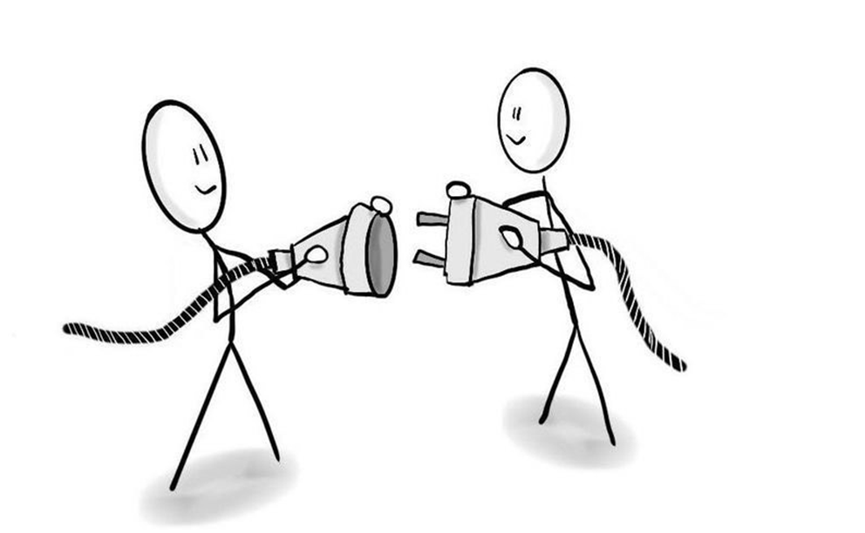

**Creatieve buddy gezocht**

Hallo, mijn naam is Cindy en ben een jongedame van 22 jaar oud met autisme en ADHD. Ik woon zelfstandig in Hasselt en krijg thuisbegeleiding vanuit KIDS Mobiel.

Ik ben een goedlachs persoon die houdt van creatieve projecten. Dit doe ik het liefst samen met iemand 1 op 1 die handig is en een goed inzicht en oplossingsgericht denken heeft want ik kan soms wilde ideeën hebben!

Momenteel wil ik graag werken aan mijn ‘bandenproject’. Ik geef oude autobanden een nieuw leven door er samen met stukken stof en restjes hout een leuke poef van te maken.

Ik heb altijd nieuwe ideeën en wil ook zeker andere creatieve projecten op poten zetten samen met mijn vrijwilliger.

Voel je je aangesproken en zie je het zitten om samen leuke momenten door te brengen, stuur dan zeker een mailtje naar veerle.kuipers@kids.be